Юмор

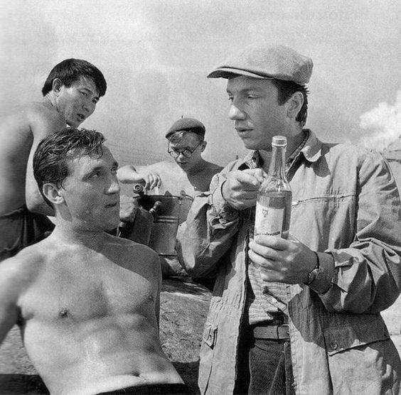

Крамаров Высоцкому: водка, это яд. ..... Высоцкий: да ну! ... я и не знал.

Валентина Калиберда: ….. Фильм называется « На завтрашней улице « 1965г ( нашла в интернете )